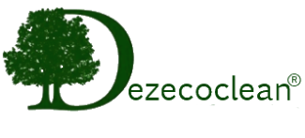
Общество с ограниченной ответственностью
«Дез ЭКО-КЛИН»
127081, г Москва, Ясный пр-зд, д. 15-124
Тел: +7 (499)391-16-31 Валерия
E-mail: 6853037v@gmail.com
ИНН 7715958330 КПП 771501001
ОГРН 1137746279637
р/с 40702810338090011260
в «ПАО «Сбербанк России» г. Москва
к/с 30101810400000000225
БИК 044525225

Коммерческое предложение по обработке территории от клеща
Работы проводятся по Санитарным-эпидемическим правилам и нормам

№ | Адрес объекта | Наименование услуги | Площадь  (сот) | Кол-во обработок | Метод/  препарат | Гарантия | Стоимость  (руб.)
1. | КП "Медвежье озеро", Ярославское шоссе 30 км от МКАД | Обработка территории коттеджного участка от клещей | 400 | 1 | ГАП  Альфа 10 | Сезон | 55000,00

№ | Адрес объекта | Наименование услуги | Площадь  (сот) | Кол-во обработок | Метод/  препарат | Гарантия | Стоимость  (руб.)
1. | КП "Медвежье озеро", Ярославское шоссе 30 км от МКАД | Комплексная обработка территории коттеджного участка от клещей | 400 | 1 | ГАП+орошение  Альфа 10  Юракс | Сезон | 67800,00

Не плательщики НДС, работаем по упрощенной системе налогообложения на основании ИФНС России № 15 по г. Москве в соответствии с подпунктом 4 пункта 1 статьи 32 Налогового кодекса Российской Федерации.

Основные услуги компании:
- Дезинфекция - это комплекс санитарных операций по уничтожению и обезвреживанию опасных для человека микроорганизмов.
- Дезинсекция - направлена на тотальное уничтожение опасных для человека насекомых и прочих паразитов.
- Дератизация - направлена на уничтожение различных вредоносных грызунов (мыши, крысы, кроты).
- Фумигация - это комплекс дезинфекционных и дезинсекционных мероприятий, которые направлены на полное уничтожение микроорганизмов, грызунов и насекомых.
- Независимая экологическая экспертиза

Клиенты компании «Дез ЭКО-КЛИН» являются такие компании, как (краткий список):
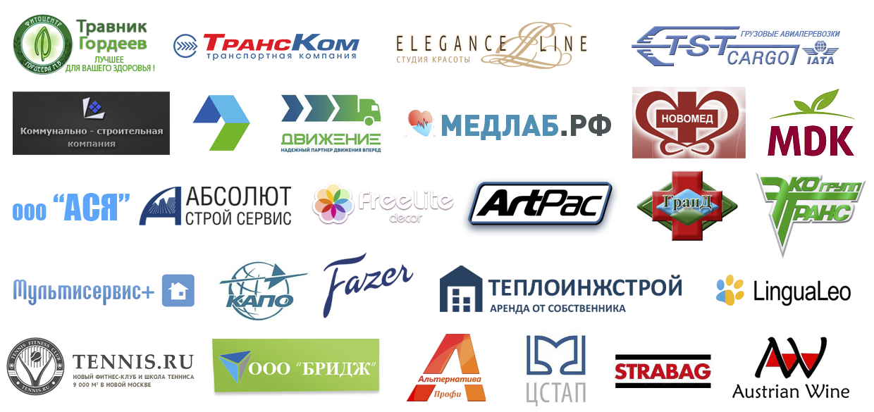

О компании «Дез ЭКО-КЛИН»
- Один из лидеров в Московском регионе по оказанию санитарных услуг для физических и юридических лиц;
- Гарантируем достижение результатов, безопасность для здоровья;
- Применяем только сертифицированные химические препараты и средства обработки;
- Предоставление свидетельства о прохождении дезинфекции, дезинсекции или дератизации для Роспотребнадзора;
- Сотрудники компании ежегодно проходят квалификационную аттестацию

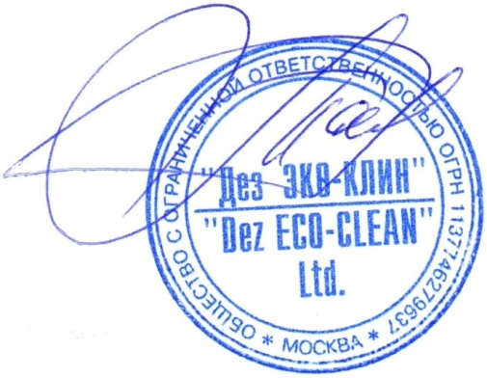
С Уважением, Генеральный директор «Дез Эко-Клин»
Тагер Н. И.

